## **Nome do grupo:**

**Os Farmacêuticos. (Anízio Barbosa, Marcelo Henrique, Vitor Felipe)**

## **Repositório de código no GITHUB:**

**https://github.com/aniziob/Projeto-IP2**

## **Diagrama de classes**

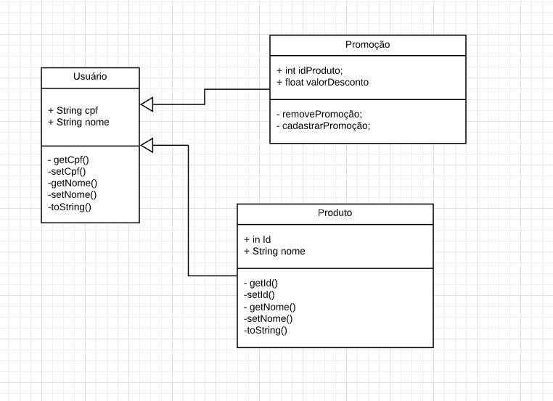

## **Modelo navegacional**

## **Submissão de projeto em arquivo .zip no AVA**

**No AVA.**